МІНІСТЕРСТВО ОСВІТИ І НАУКИ УКРАЇНИ

Український державний університет імені Михайла Драгоманова

Факультет математики, інформатики та фізики

Кафедра інформаційних технологій та програмування

**Звіт**

з лабораторної роботи №1

«Лінійні алгоритми мовою Python»

з дисципліни «Програмування»

Виконав:

студент ІІ курсу групи 21Ім

Дашко М.В.

Перевірила:

викладач Устименко О.Б.

Оцінка___________

Дата _____________

Київ - 2023

**Зміст**

Мета роботи 3

1 Постановка задачі 4

2 Основна частина 4

2.1 Опис вхідних та вихідних даних 4

2.1 Блок-схема 5

Висновки 6

Список літератури 7

Додатки 8

# Мета роботи

Мета лабораторної роботи – скласти програми мовою Python для вирішення задач з теми «Лінійні алгоритми».

# 1 Постановка задачі

1. Задача №1.

n студентів беруть k яблук і розподіляють між собою порівну. Решта фруктів залишається в кошику. Скільки яблук отримає кожен студент? Скільки яблук залишиться в кошику? Програма зчитує числа n і k і друкує на екрані дві відповіді на поставлені вище запитання.

1. Задача №2.

Дано ціле число n. Виведіть наступне за ним парне число.

1. Задача №3.

Напишіть програму для друку літери A висотою 5 рядків за допомогою введеного користувачем символу.

1. Задача №4.

Дано два слова. Скласти програму, яка визначає, чи перше слово починається на ту ж букву, на яку закінчується друге слово.

# 2 Основна частина

## 2.1 Опис вхідних та вихідних даних

Задача 1

Вхідні дані:

pupils – змінна для збереження цілого числа, кількості учнів.

apple – змінна для збереження цілого числа кількості яблук.

Вихідні дані:

ApplesForAll – створення змінної для розділення яблук порівно між учнями

ApplesInABasket – створення змінної для збереження знайденого залишку яблук у кошику.

Задача 2

Вхідні дані:

First_num – змінна для збереження цілого числа.

Вихідні дані:

Next_pair_num – змінна для збереження цілого числа та виведення у консоль.

Задача 3

Вхідні дані:

n – змінна для збереження рядка.

Вихідні дані:

n – змінна для виведення результату програми.

Задача 4

Вхідні дані:

Main_string – змінна для збереження рядка та перетворення його в список символів.

lenght_str – змінна для збереження цілого числа, визначення довжини рядка.

Вихідні дані:

First_letter – змінна для збереження рядка для виведення результату програми.

Second_letter– змінна для збереження рядка для виведення результату програми.

## 2.1 Блок-схема

Початок

Ввести

apple, pupils

ApplesForAll = apple // pupils

ApplesInABasket = apple % pupils

Початок

Початок

Початок

Вивести bool

First_letter in Second_letter

Second_letter = Main_string[lenght_str-1].lower()

First_letter = Main_string[0].lower()

lenght_str = len(Main_string)

Ввести

Main_string

Кінець

Кінець

Вивести format n

Вивести ApplesForAll, ApplesInABasket text2_new

Вивести Next_pair_num

Next_pair_num = First_num + 2 - Rem_from_div

Rem_from_div = First_num % 2

Ввести

First_num

Ввести

n

Кінець

Кінець

# Висновки

В результаті виконання лабораторної роботи було розглянуто принципи роботи лінійних алгоритмів, створено програми мовою програмування Python, підготовлено звіт з блок схемами, кодом програм та результатами їх виконання. Частково реалізовані багато рядкові коментарі. І остаточно завантажено на GitHub.

# Додатки

Лістинги програм

Програма 1:

*"""Створення двох зміннх для збереження значень типу "ціле число" для збереження  
кількості учнів та кількості яблук, користувач має ввести з клавіатури два числа"""*pupils = int(input("Введіть кількість учнів: "))  
apple = int(input("Ведіть скільки яблук у кошику: "))  
  
  
#Розділення яблук порівно між учнями  
ApplesForAll = apple // pupils  
#Знаходження залишку яблук у кошику  
ApplesInABasket = apple % pupils  
  
#Виведення результатів в консоль  
print(f"Учні отримали по {ApplesForAll} яблук(а)")  
print(f"У кошику лишилося {ApplesInABasket} яблук(а)")

Результат:

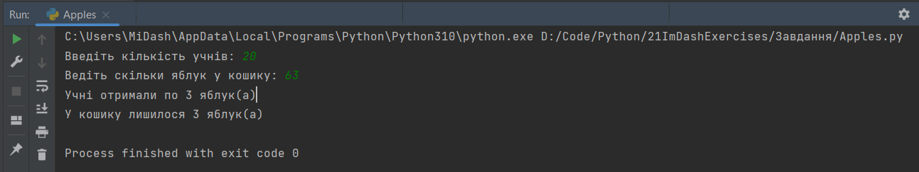

Програма 2:

#Створення змінної для збереження цілочисельного значення, #користувач має ввести будь-яке ціле число  
First_num = int(input("Введіть ціле число: "))  
  
#Розрахунок остачі від ділення на 2  
Rem_from_div = First_num % 2  
  
#Розрахунок формули для знаходження наступного парного числа  
Next_pair_num = First_num + 2 - Rem_from_div  
  
#Виведення резулятату задачі  
print(f"{Next_pair_num} наступне парне число")

Результат:

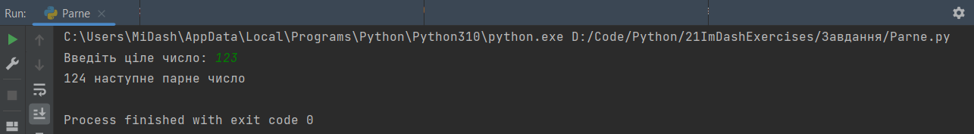

Програма 3:

#Створення змінної для збереження символу тип - рядок  
n = input("Введіть символ для заповнення літери А: ")  
#Виведення результату за допомогою команди print() та форматування #рядків  
print(f" {n}")  
print(f" {n} {n}")  
print(f" {n} {n}")  
print(f" {n}{n}{n}{n}{n}{n}{n}")  
print(f"{n} {n}")

Результат:

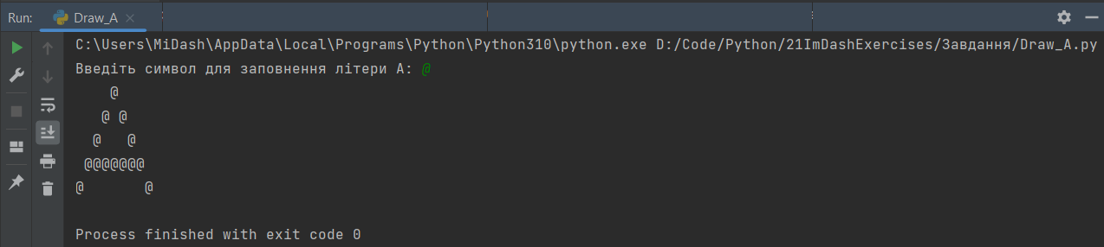

Програма 4:

#Створення змінно типу "рядок", для збереження значень двох слів  
Main_string = list(input("Чи співпадає перша буква першого слова з останньою буквою другого слова?\nВведіть два слова через пробіл: "))  
  
#Створення змінної типу "ціле число", для збереження значення #розмірності рядка  
lenght_str = len(Main_string)  
  
#Створення змінної типу "рядок", для збереження значення першого #символу першого слова  
First_letter = Main_string[0].lower()  
  
#Створення змінної типу "рядок", для збереження значення останнього #символу другого слова  
Second_letter = Main_string[lenght_str-1].lower()  
  
#Використання оператора "in", для перевірки двох послідовностей #First_letter та Second_letter. Виведеня результату  
print(First_letter in Second_letter)

Результат:

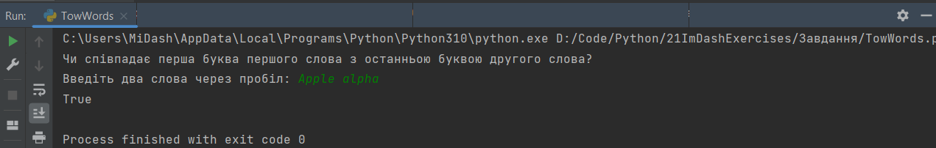

False

